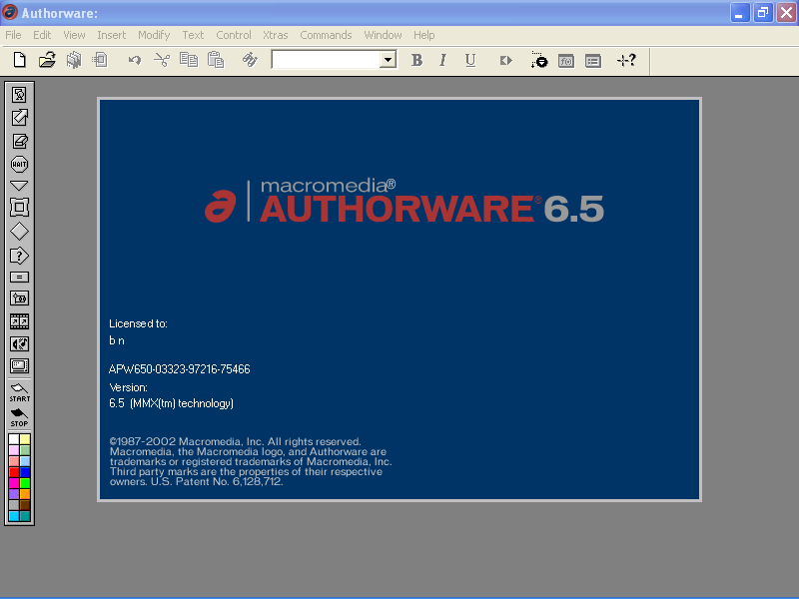

ไตเติลเป็นส่วนแรกที่ผู้เรียนจะได้พบเป็นอันแรกก่อนจะเข้าสู่บทเรียน CAI ดังนั้นต้องออกแบบให้เกิดความน่าสนใจเพื่อกระตุ้นให้ผู้ใช้บทเรียนเกิดความอยากรู้สิ่งที่ซ่อนอยู่ภายในบทเรียนคอมพิวเตอร์ช่วยสอนให้มากที่สุด ซึ่งเราสามารถนำโปรแกรมอื่นประยุกต์สร้างไตเติล เช่น โปรแกรม Swish2.0 Cool Edit Pro Image Styles เป็นต้น

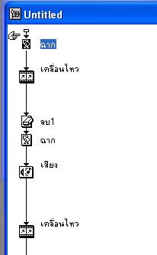
ขั้นตอนการสร้างไตเติล
1. ลาก Icon Display มาวางบนเส้น Flow Line
ดังรูป Double Click ที่ Icon Display
2. กำหนด สีพื้นคลิกที่ถังสีแล้วให้เลือกสีตาม
ต้องการ ดังภาพ
1
3
7
10

3. ลาก Icon Digital Movie มาวางบนเส้น Flow Line
ข้างล่าง Icon Display ดังภาพ
4. Double Click ที่ Icon Digital Movie
5. เลื่อนเม้าส์ไปคลิกที่ปุ่ม Import เพื่อที่จะแทรกไฟล์
วิดีโอเข้ามาในชิ้นงานของเรา
6. ได้ภาพที่เราต้องการแล้วคลิก OK ดังภาพ

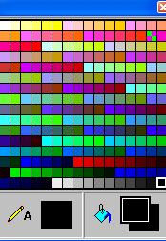
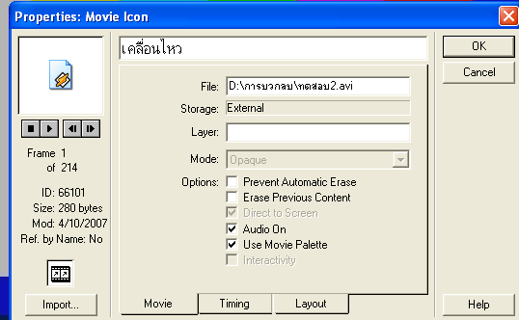
6
5

2

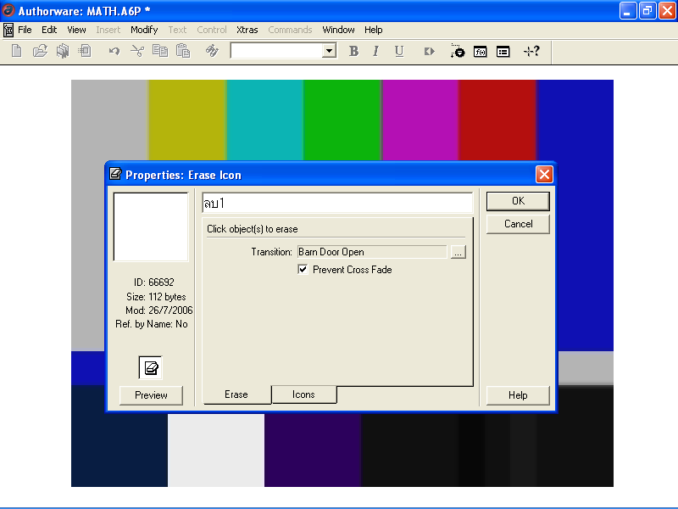
8
9
7. ลาก Icon Erase มาวางบนเส้น Flow Line ดังรูป
Double Click ที่ Icon Erase
8. คลิกที่ปุ่ม Transition เพื่อเลือกรูปแบบการลบภาพ
ก่อนหน้านี้
9. คลิกปุ่ม OK
10. ดับเบิ้ลคลิกที่ Icon Sound จะปรากฏกรอบโต้ตอบ
ดังรูป
11. เลื่อนเม้าส์ไปคลิกที่ปุ่ม Import เพื่อที่จะแทรกเสียง
เข้ามาใน ชิ้นงานของเรา

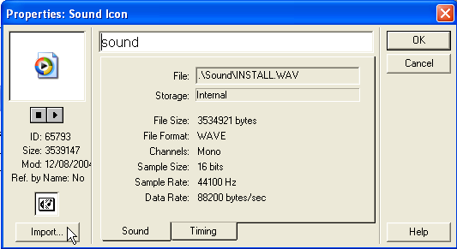
11
14

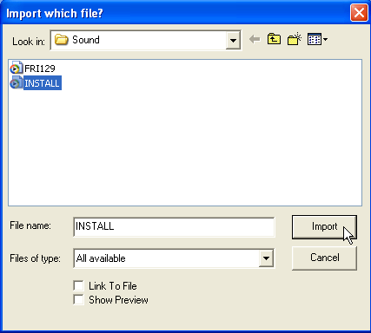
12
12. เลือกไฟล์เสียงตามต้องการเสร็จแล้วคลิกที่
ปุ่ม Import ดังภาพ
13. โปรแกรม กำลัง Import เสียงเข้ามา
14. คลิกปุ่ม OK
7. เลือก File เสียงตามที่ต้องการ แล้วคลิกเม้าส์ที่ปุ่ม Import

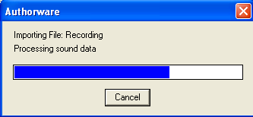
13

9. เลือก tab Timing ช่อง Concurrency ให้เลือก Perpetual คือให้แสดงไปพร้อมกับการนำเสนอ
ช่อง Play เลือก Fix Number of Times ให้นำเสนอจำนวน 5 รอบ
ช่อง Rate คืออัตราความเร็วของเสียง = 100 ให้เราคงค่าปกติไว้
10. คลิกเม้าส์ที่ปุ่ม OK ตามลำดับ

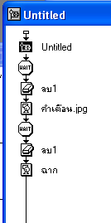
15. ดับเบิ้ลคลิกที่ Icon Wait จะแสดงกรอบสนทนาให้ตั้งเวลา
ในการรอ 6 วินาที ดังรูป และคลิกเครื่องหมายถูก (/) ออก
ให้หมด (เพราะเราไม่ต้องการให้แสดงปุ่มและไม่ต้องคลิก
เม้าส์ ) จากนั้นคลิกปุ่ม OK ตามลำดับ
15

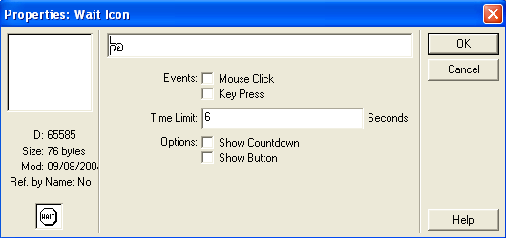

16. คลิกลาก Icon Erase มาวางไว้บน
Flow Line แล้วดับเบิลคลิกเข้าไป
ใช้เม้าส์ไปคลิกมากจุดที่ Icon to
Erase เพื่อให้ลบผลงานที่แสดง
เมื่อก่อนหน้านี้ทั้งหมดโดยเรา
สามารถเลือกรูปแบบได้
17. แล้วคลิกปุ่ม OK

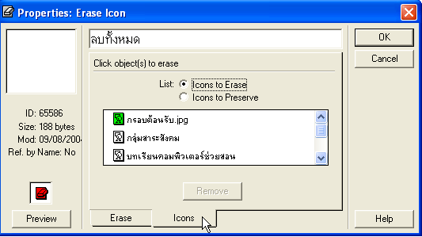
17
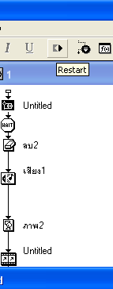
18
16

18. เราสามารถดูผลงานที่ได้ทำตั้งแต่
เริ่มต้นได้โดยคลิกปุ่มRun โปรแกรม
บน Tool Bar ดังภาพ

วิธีการสร้างกรอบกรอกชื่อ

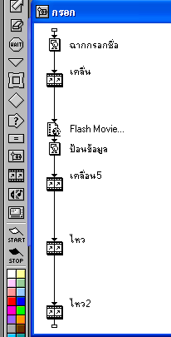
- ลาก Icon Display มาวางบนเส้น Flow Line
- กำหนดสีพื้นหลังให้กับกรอบกรอกชื่อ โดยเราจะกำหนดเป็นสีธรรมดาจากการเทสีก็ได้หรือจะให้กำหนดเป็นรูปภาพก็ได้เช่นกันตามความต้องการของผู้ออกแบบ โดยการ Import ภาพเข้ามา ดังภาพ

1

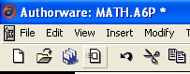
2

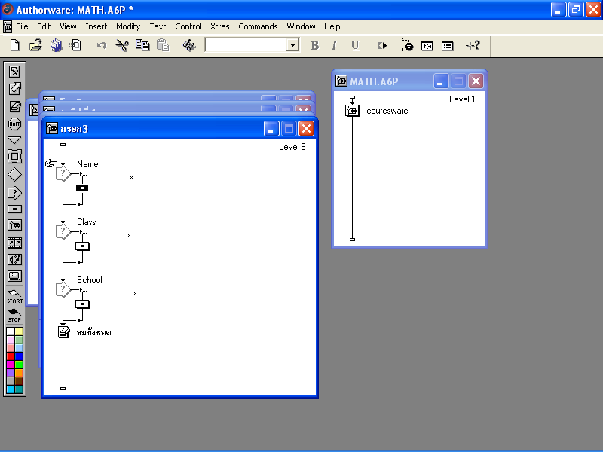
3
- ลาก Icon Interaction มาวางบนเส้น flow line
- ลาก Icon Calculation มาวางบนเส้น flow line ชื่อของ Icon ให้ตั้ง ชื่อว่า * หมายความว่าสามารถรับได้ทุกค่า แล้วมาเก็บไว้ในตัวแปร (Variable)ที่ชื่อว่า name
- กดปุ่ม Ctrl บทคีย์บอร์ดค้างไว้ แล้วกดปุ่มลูกศรหันไปทางซ้ายเพื่อให้ลงมาข้างล่าง
- ดับเบิลคลิกที่ Icon Calculation เพื่อที่จะกำหนดค่าตัวแปร ให้พิมพ์คำว่า name:=EntryText (ห้ามพิมพ์เว้นวรรคนะครับ)

4
5

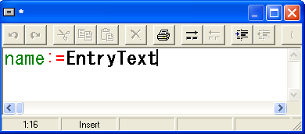

6

- ดับเบิ้ลคลิกที่ปุ่ม Interaction “name” จะเกิดกรอบ EntryText
- เลื่อนเม้าส์ไปดับเบิ้ลคลิกที่เส้นประจะเข้าสู่กรอบโต้ตอบดังรูป

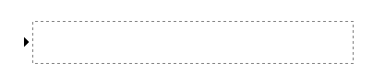
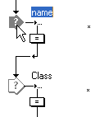
7

11
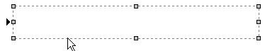
14
8

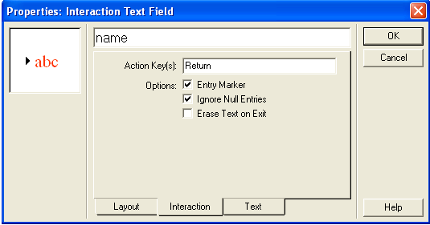
10

9

9. Tab Interaction คลิกเครื่องหมาย / ออก ดังรูป
10. แล้วคลิกเม้าส์ปุ่ม OK ตามลำดับ
11. ลาก Icon Interaction มาวางบนเส้น flow line เช่นเดียวกับครั้งแรก
12. ลาก Icon Calculation มาวางบนเส้น flow line ชื่อของ Icon ให้ตั้ง ชื่อว่า * หมายความ
ว่าสามารถรับได้ทุกค่า แล้วมาเก็บไว้ในตัวแปร (Variable)ที่ชื่อว่า Class
- กดปุ่ม Ctrl บทคีย์บอร์ดค้างไว้ แล้วกดปุ่มลูกศรหันไปทางซ้ายเพื่อให้ลงมาข้างล่าง
- ดับเบิลคลิกที่ Icon Calculation เพื่อที่จะกำหนดค่าตัวแปร ให้พิมพ์คำว่า Class:=EntryText (ห้ามพิมพ์เว้นวรรคนะครับ)

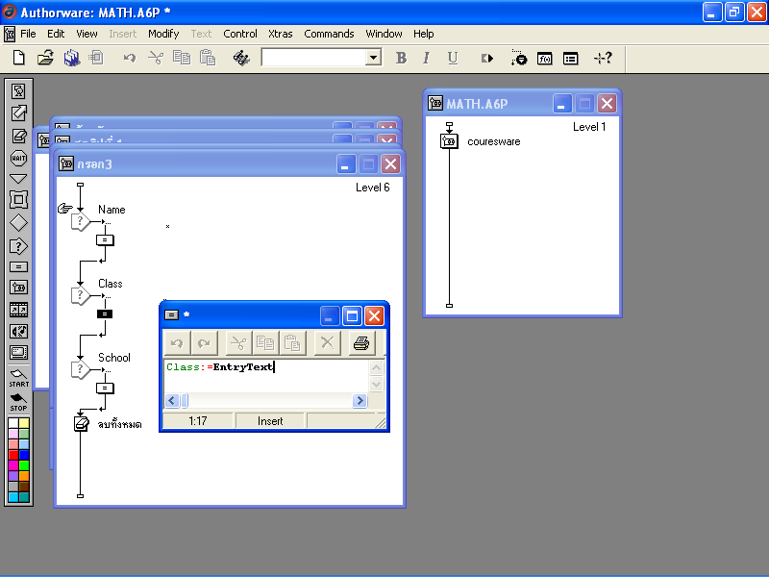
- ดับเบิ้ลคลิกที่ปุ่ม Interaction “Class” จะเกิดกรอบ EntryText
- เลื่อนเม้าส์ไปดับเบิ้ลคลิกที่เส้นประจะเข้าสู่กรอบโต้ตอบดังรูป

15

16

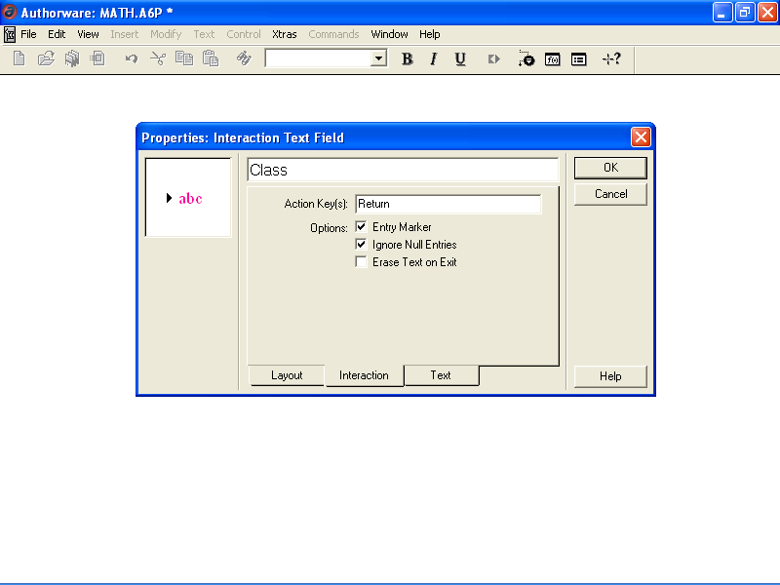

18

17

17. Tab Interaction คลิกเครื่องหมาย / ออก ดังรูป
18. แล้วคลิกเม้าส์ปุ่ม OK ตามลำดับ
19. ลาก Icon Interaction มาวางบนเส้น flow line เช่นเดียวกับครั้งแรก
20. ลาก Icon Calculation มาวางบนเส้น flow line ชื่อของ Icon ให้ตั้ง ชื่อว่า * หมายความ
ว่าสามารถรับได้ทุกค่า แล้วมาเก็บไว้ในตัวแปร (Variable)ที่ชื่อว่า School
- กดปุ่ม Ctrl บทคีย์บอร์ดค้างไว้ แล้วกดปุ่มลูกศรหันไปทางซ้ายเพื่อให้ลงมาข้างล่าง
- ดับเบิลคลิกที่ Icon Calculation เพื่อที่จะกำหนดค่าตัวแปร ให้พิมพ์คำว่า School:=EntryText (ห้ามพิมพ์เว้นวรรคนะครับ)

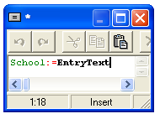
20
19

22

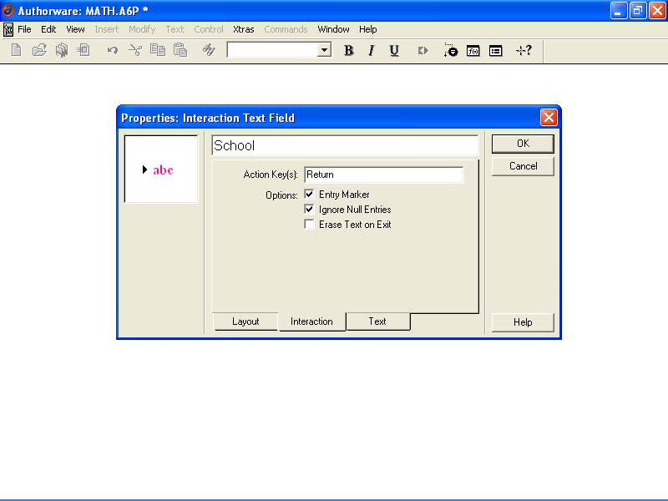
23 Tab Interaction คลิกเครื่องหมาย / ออก ดังรูป
24. แล้วคลิกเม้าส์ปุ่ม OK ตามลำดับ

24

23

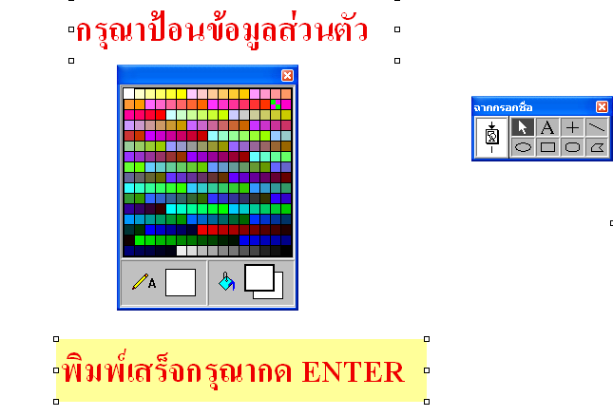
25. แทรก Icon Display ตั้งชื่อว่า กรอก ชื่อแล้วพิมพ์ข้อความตามที่ต้องการ จัดให้สวยงาม

วิธีการเลือกรูปแบบตัวอักษร
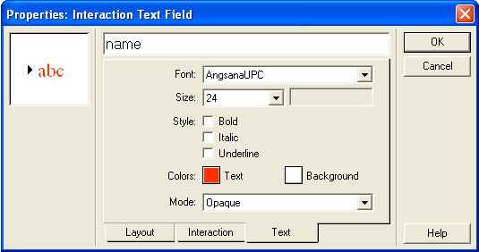

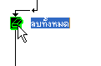
1. tab Text เลือกรูปแบบตัวอักษร ขนาดตัวอักษร สีตัวอักษรและพื้นหลังตามรูปแบบที่กำหนดให้ จากนั้นคลิกเม้าส์ที่ปุ่ม OK ตามลำดับ
2. ลาก Icon Erase มาวางบนเส้น Flow line
จากนั้นให้ทำการRun Program และเลือก
3. คลิกเม้าส์ปุ่ม Control Panel บน Tool Bar
จะแสดงเครื่องมือของ Control Panel ตามลำดับ
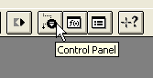
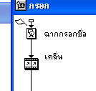

เขียนมาก็งง…ตี 2 แล้ว….ขอพักดีกว่า…พี่
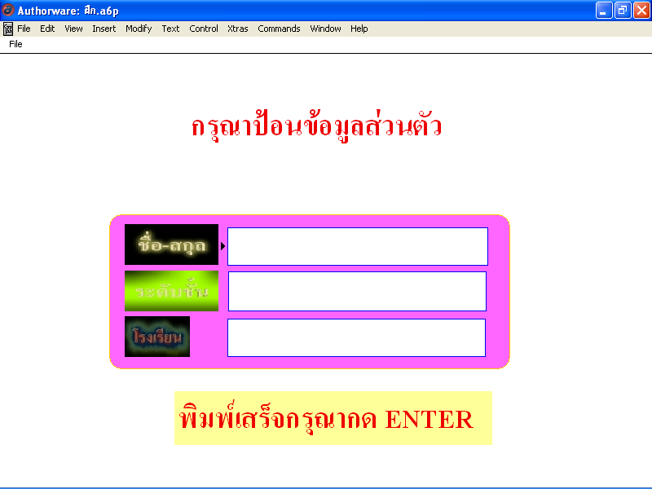
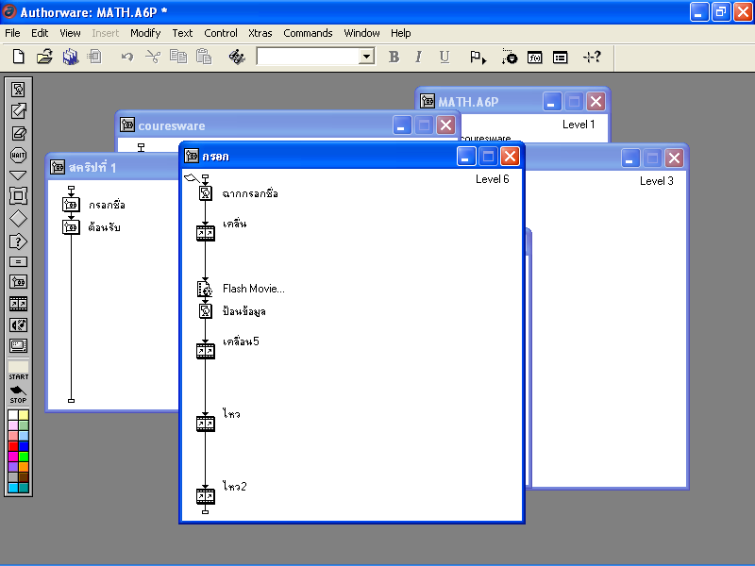
ถ้าลองลากเอาธงขาวมาปักไว้บน Icon Display ที่มีชื่อฉากบนเส้น Flow Line แล้ว ลอง Play ดู โดยคลิกที่ปุ่ม จะได้ดังภาพ

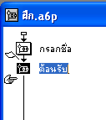
กรอบต้อนรับ
1. ลาก Icon Map มาวางไว้บน Flow line ดับเบิ้ลคลิกที่
Icon Map ชื่อว่า ต้อนรับ
2. ให้ลาก Icon ต่าง ๆ มาวางบนเส้น Flow line ดังรูป
1

2
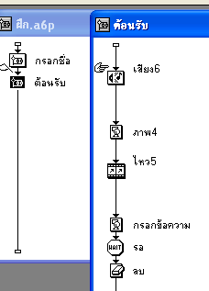
- ในกรณีตัวอย่างนี้ผู้เขียนได้นำ Icon Sound มาวางไว้บน Flow line ด้วยเพื่อให้มีเสียงดนตรี
- ดับเบิ้ลคลิกเข้าไปใน Icon Display และ Import ไฟล์ภาพเข้ามาเป็นฉากหลังให้เกิดความสวยงามตามแต่ผู้อ่านจะต้องการนะครับ
- ถ้าต้องการให้ตัวหนังสือสามารถเคลื่อนไหวได้เราก็สามารถทำได้เช่นเดียวกัน โดยก่อนอื่นเราต้องไปสร้างในโปรแกรม ที่สามารถทำให้ภาพหรือตัวอักษรเคลื่อนไหวได้ เช่น โปรแกรม Swish2.0 . Cool Edit Pro หรือ โปรแกรมอื่น เสร็จแล้วนำมา Import เข้ากับ Icon Digital Movie
3

4
5
6
8
7

- คลิกลาก Icon Display มาวางไว้บน Flow line อีกครั้งหนึ่ง แล้ว ดับเบิลคลิกเข้าไป พิมพ์ข้อความต้อนรับ
- นำ Icon Wait มาวางไว้บน Flow line เพื่อตั้งเวลาให้หยุดรอข้อความที่ปรากฏตามความเหมาะสม
- สุดท้ายของกรอบต้อนรับคือ การลบข้อความที่ปรากฏก่อนหน้านี้ทั้งหมดโดยใช้ Icon Erase
- พิมพ์ข้อความในฉากกรอกข้อความดังรูป จัดตำแหน่งให้สวยงาม
- พิมพ์รับค่าตัวแปรที่เราได้ประกาศค่าตัวแปรไว้ โดยใช้ใส่ชื่ออะไรก็ได้

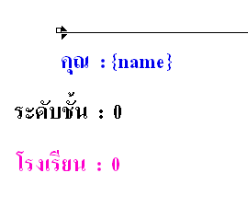

เสร็จแล้วเข้าชมผลงานดูซิครับถูกใจหรือไม่ ซึ่งเราสามารถที่จะปรับปรุงแก้ไขได้จนกว่าเราจะคิดว่าดีแล้ว ลากเอาธงขาวมาปักไว้บน Icon Display ที่มีชื่อฉากบนเส้น Flow Line แล้ว ลอง Play ดู โดยคลิกที่ปุ่ม จะได้ดังภาพ (เราเอาธงขาวมาปักไว้เพื่อบอกตำแหน่งเริ่มต้นแสดงผลงานนั้นๆ จากที่ได้กล่าวมาตั้งแต่ต้นมานั้นถ้าเราลอง Play ดู ก็จะได้ดังภาพนี้

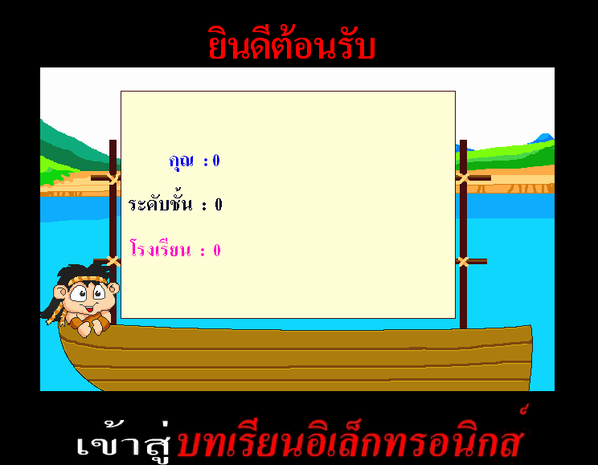

ตัวอย่างหน้าต่างกรอบต้อนรับที่ได้

